第二章 光
Ｋ
1．光的直线传播：(1) 光在____________中是沿直线传播的，光在真空中的传播速度为____________米/秒。(2) 用一条________的直线表示光的__________和________，这种表示光的直线叫做光线。
2．光的反射：(1) 光射到__________的界面上再返回__________的现象叫做光的反射现象。(2) 光的反射定律内容：__________与__________、________在同一平面内；______和______分居________的两侧；__________等于________。
3．平面镜：(1) 平面镜成像遵循光的____________原理。(2) 成像的特点：平面镜所成的像是________像；像和物体到镜面的距离__________；像和物体的大小____________；像和物体的连线跟镜面____________。
4．光的折射：(1) 光从空气斜射入另一种介质，或从另一种介质斜射入空气，____________________的现象叫做光的折射现象。(2) 光的折射定律：____________、____________和______________在同一平面内；______________和____________分别位于法线两侧；光从空气斜射入另一种介质时，折射角________入射角；光从另一种介质斜射入空气时，折射角____________入射角；当入射角等于0°时，折射角也等于__________。
5．凸透镜： 中间________，边缘________，对光有________________作用。凹透镜：中间________，边缘________，对光有________作用。如图所示，各种透镜中________、________是凸透镜，而______、________是凹透镜。
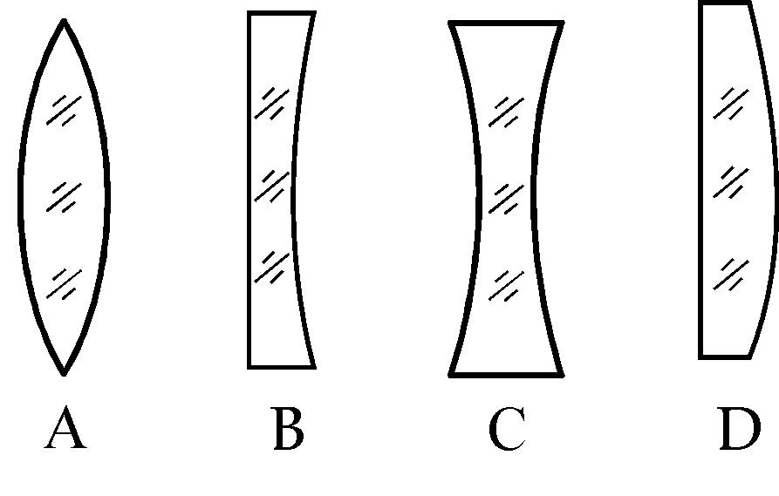第5题图
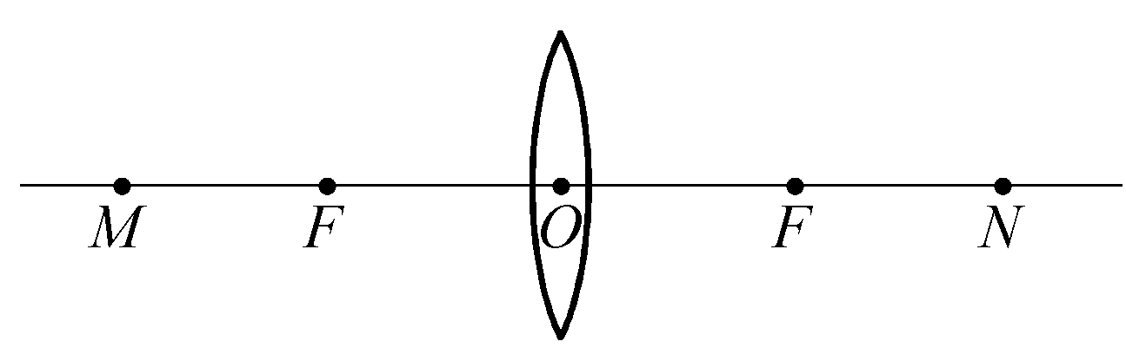第6题图

6. 如图中直线MN是凸透镜的____________，F是凸透镜的__________，O是凸透镜的________，O到F的距离称作凸透镜的__________，通常用字母________表示。
7．请画出下图中经过透镜后的出射光线：
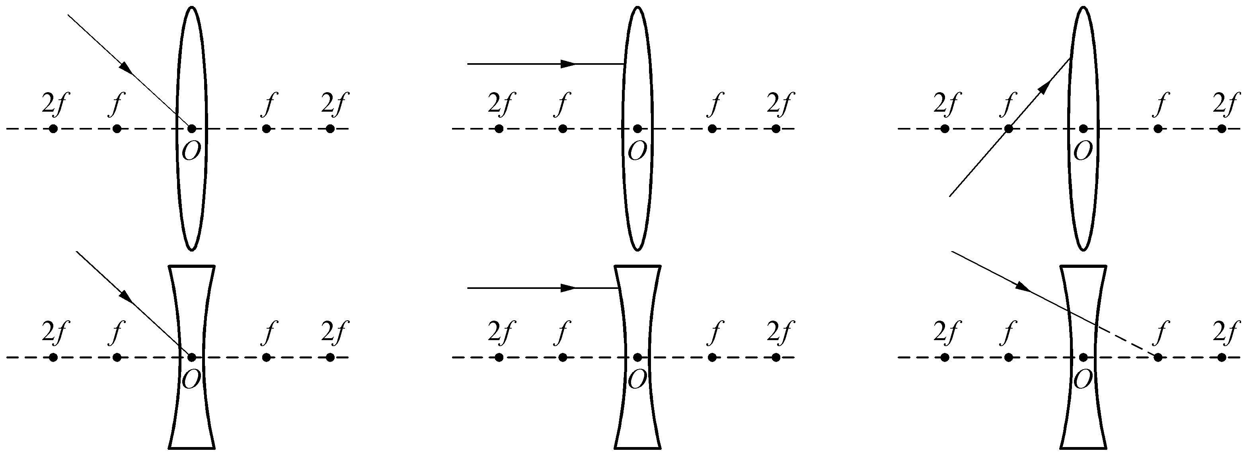第7题图

8．凸透镜成像实验及规律：
(1) 实验主要器材：________，__________，__________，____________。
(2) 在实验前应首先观察并记下凸透镜的________。
(3) 在组装和调试实验装置时，应调节________和________的中心跟烛焰的中心大致在________，这是为了________________________________________________。
(4) 调试好实验装置，改变物距，移动光屏找像时，眼睛要注意观察________。
(5) 在归纳实验结果时，要将从光具座上读出的____________和__________的值分别跟凸透镜的______________和________________相比较，并记录相应的成像情况。
(6) 凸透镜成像规律总结。

物 距 u | 像 的 性 质 | 像 距 v
u>2f
u＝2f
f<u<2f
u＝f
u<f

9．凸透镜的重要应用：
(1)照相机的镜头相当于一个________镜，它是利用凸透镜成像时，当物体在两倍焦距之外，所成的像在________________________________________________，像为________、________的________像的原理制成的。
(2)拍照时，物体距照相机镜头的距离一定要________两倍焦距(选填“大于”、“等于”或“小于”)，感光胶片离镜头的距离在________________________________________________范围内，胶片上成一个倒立、________的实像。“对焦”是指调节________到________之间的距离。
(3)幻灯机的________相当于一个凸透镜，它是利用凸透镜成像时，当物体在____________________________________范围内，所成的像在________以外，像为________、________的________像的原理制成的。
(4)放映幻灯片时，为了在银幕上得到一个正立、放大的实像，幻灯片应________插入幻灯机内(选填“正”或“倒”)，此时幻灯片距离幻灯机镜头的距离在____________________________________之间。若要使银幕上的像大一些，则镜头到银幕的距离应________，幻灯片到镜头的距离应________(均选填“增大”、“不变”或“减小”)。
(5)放大镜实际是一个焦距较________的(选填“长”或“短”)凸透镜，它的成像原理是：把物体在凸透镜前________范围内，像与物体在透镜的________侧(选填“同”或“异”)，像为________、________的________像。
(6)用放大镜观看物体时，必须将物体放在放大镜的________以内，人眼________放大镜才能观察到一个________的虚像。
10．光的色散：
(1)太阳发出的白光经________镜后分解为各种色光，依次为________、________、________、________、________、________、________七色排列的光带，这种现象叫做________；产生上述现象的原因是同一种介质对各种色光的________程度不同。三棱镜对________光折射程度最大，对________光的折射程度最小。
(2)经过三棱镜不能再发生色散的光叫做________光，由几种________合成的光叫做________光。白光是由不同的________组成的________光。
(3)________、________、________三种色光是光的三原色。
Ｋ
1．以下各种单色光中，属于三原色光之一的是( )
A．红光 B.橙光 C.黄光 D.紫光
2．下图中所示的四种现象中，属于光的反射现象的是( )
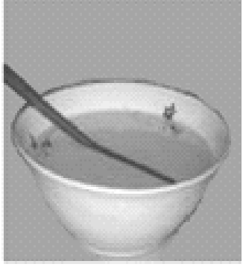A.筷子在水
面处“折断”
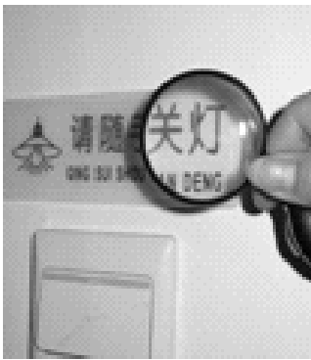B.放大镜把
文字放大
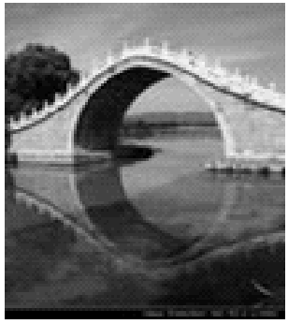C.桥在水中
形成“倒影”
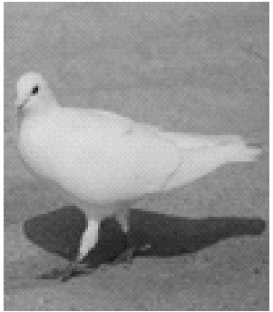D.鸽子在沙滩
上形成影子

3．当光从一种介质射入另一种介质时，下列说法中正确的是( )
A．折射角大于入射角
B．折射角小于入射角
C．折射角等于入射角
D．以上情况都有可能
4．如图所示，蜡烛在平面镜M中所成像的位置应在图中的( )
A．甲处 B．乙处 C．丙处 D．丁处
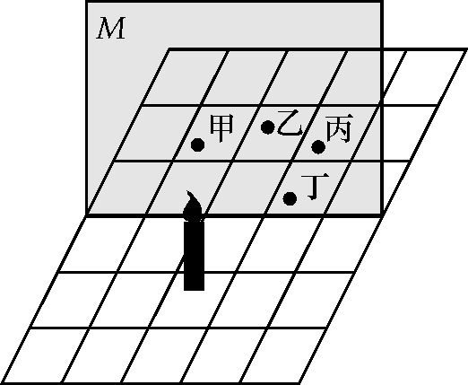第4题图
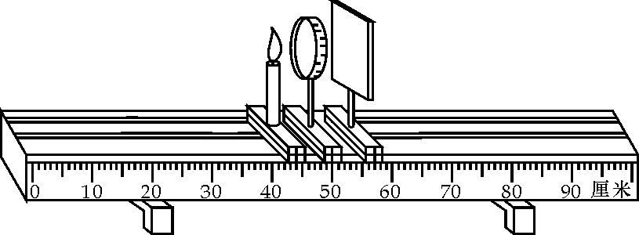第6题图

5．透镜在生活中应用广泛，投影仪的镜头、放大镜都用到了________透镜(选填“凸”或“凹”)，不同的是投影仪成的是________像，放大镜成的是________像(均选填“虚”或“实”)．
6．在图中，凸透镜的焦距为10厘米，实验时应先调整光屏的__________，以保证烛焰的像能在光屏的__________，若保持图中透镜的位置不变，将蜡烛移至光具座的“20厘米”刻度处。则应在__________厘米刻度范围内移动光屏寻找像(选填“60～70”或“大于70”)，直到光屏上的像最__________为止。
知识梳理答案
1．(1) 同种均匀介质 3×10⁸ (2) 带箭头 传播方向 路径 2.(1) 两种介质；原来介质 (2) 反射光线 入射光线 法线 反射光线 入射光线 法线 反射角 入射角 3.(1) 反射 (2) 虚 相等 相等 垂直 4.(1) 光的传播方向发生改变 (2) 折射光线 入射光线 法线 折射光线 入射光线 小于 大于 0° 5.厚 薄 会聚 薄 厚 发散 A D B C 6.主光轴 焦点 光心 焦距 f 7.如图所示
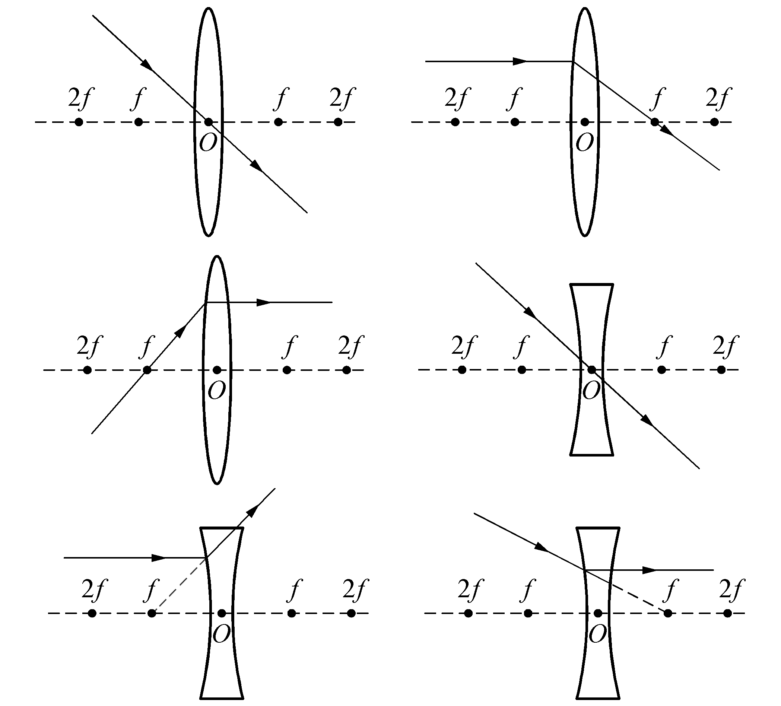第7题图

8．(1) 光具座 蜡烛 凸透镜 光屏 (2) 焦距 (3) 凸透镜 光屏 同一高度 使像成在光屏中央 (4) 光屏上像的清晰程度 (5) 物距 像距 一倍焦距 二倍焦距
(6)

物距u | 像 的 性 质 | 像距v
u>2f | 倒立 | 缩小 | 实像 | f<v<2f
u＝2f | 倒立 | 等大 | 实像 | v＝2f
f<u<2f | 倒立 | 放大 | 实像 | v>2f
u＝f | 不成像
u<f | 正立 | 放大 | 虚像 | v>f

9．(1)凸透 一倍焦距和两倍焦距之间 倒立 缩小 实 (2)大于 大于一倍焦距、小于两倍焦距 缩小 镜头 胶片 (3)镜头 大于一倍焦距、小于两倍焦距 两倍焦距 倒立 放大 实 (4)倒 一倍焦距和两倍焦距 增大 减小 (5)短 一倍焦距 同 正立 放大 虚 (6)焦点 透过 正立、放大 10.(1)三棱 红 橙 黄 绿 蓝 靛 紫
光的色散 折射 紫 红 (2)单色 单色光 复色 单色光 复色 (3)红 绿 蓝
第二章 光
基础训练
1.A 【解析】 光的三原色为红、绿、蓝，故选A。
2.C 【解析】 放在水中的筷子看起来向上弯折，是因为光从水中斜射入空气时，折射角大于入射角，属于光的折射现象，A不符合题意；放大镜把文字放大是凸透镜成像，属于光的折射原理，B不符合题意；桥在水中的倒影，属于平面镜成像，是由于光的反射形成的，C符合题意；鸽子在沙滩上的影子是由于光沿直线传播，鸽子挡住了光而形成的，D不符合题意。故选C。
3.D 【解析】 因题目没有说明当光从一种介质射入另一种介质时，是斜射还是垂直射入，所以由分析可知：当光从一种介质射入另一种介质时，有可能是折射角小于入射角，有可能是折射角大于入射角，也有可能是折射角等于入射角，所以三种情况都有可能，故选D。
4.B 【解析】 从图中可以看出蜡烛在第三列，甲在第二列，丙和丁在第四列，不对称，故A、C、D错误；且蜡烛和平面镜的距离为一行多，乙也在第三列，和平面镜的距离为一行多，对称，故B正确。
5.凸 实 虚 【解析】 投影仪的工作原理是成倒立放大的实像，而放大镜是成放大正立的虚像，且它们都是凸透镜的应用。
6.高度 中心 60～70 清晰 【解析】 实验时，应使烛焰，透镜中心和光屏中心在同一高度的直线上；若将蜡烛移到光具座的“20厘米”刻度处，则u>2f，由凸透镜成像规律知，f<v<2f，即在60～70厘米刻度处，为了更好地观察，应使像清晰。

